## 作品设计开发的背景及意义

### 目的

方便人们可以第一时间了解自己关注的基金的变化信息，从而快速地对市场的行情做出反馈，及时加仓或抛出，满足投资者和购买者的需求。

### 1.2. 意义

像从前一样，跑去证券交易所进行交易，显然已经不能满足人们对于高效交易、及时了解基金信息的要求。在当下快节奏的生活里，线上操作买卖基金已经是基金行业的主流，它易操作、回馈信息快。

### 1.3. 背景

国家经济发展的迅速，人民的生活水平逐步提高，手里也开始有了闲钱，现在的人们不仅仅满足日子能过得去，更希望能让钱生钱，银行虽然很安全，但是利息太低，于是投资成了人们比较关注的赚钱方式。而随着投资热潮的倒来，基金作为收益高、风险性相对较低的投资形式，占了投资的大头。

## 数据库设计

### 2.1. 数据库需求分析

#### 2.1.1. 注册

**功能描述:**

未注册用户通过注册网页，填写用户信息并提交表单，网页审核信息合法性，并向用户邮箱发送注册链接，用户点击链接进入网页后，账号注册成功。

|  |  |  |  |  |
| --- | --- | --- | --- | --- |
| 数据项名/编号 | 含义说明 | 数据类型 | 长度 | 是否必填 |
| id | 用户唯一性说明 | integer | -2147483648 到 +2147483647 | 是 |
| name | 用户名 | text | 无长度限制 | 是 |
| email | 用户邮箱 | text | 无长度限制 | 是 |
| password | 用户登陆密码 | text | 无长度限制 | 是 |
| registeredat | 用户注册时间 | date | 4713 BC到5874897 AD(分辨率1天) | 否 |
| balance | 用户账户余额 | double precision | 15 位十进制数字精度 | 否 |

**功能要求:**

系统预设两种角色账户，分别是访客和已注册用户。其中访客不具备基金管理系统网站内部基金信息的访问权限，已注册用户可以通过登录获得内部基金信息的访问权限。访客通过网页表单提交注册申请之后，待基金系统内部审核通过后即可成为已注册用户。

**操作用户:**基金系统

### 2.2.用户账号信息更改/更新

#### 2.2.1.更改用户名

**功能描述：**

用户通过登录名和密码登录系统后，点击个人主页修改用户名，可以将用户名修改成自己想要的名称。

**字段内容:**

|  |  |  |  |  |
| --- | --- | --- | --- | --- |
| 数据项名/编号 | 含义说明 | 数据类型 | 长度 | 是否必填 |
| id | 用户唯一性说明 | integer | -2147483648 到 +2147483647 | 是 |
| name | 用户名 | text | 无长度限制 | 是 |
| password | 用户登陆密码 | text | 无长度限制 | 是 |
| registeredat | 用户注册时间 | date | 4713 BC到5874897 AD(分辨率1天) | 否 |
| balance | 用户账户余额 | double precision | 15 位十进制数字精度 | 否 |

**功能要求：**数据库中已有此已注册用户id、用户名、密码、注册时间、用户账户余额。

**操作用户：**已注册账户

#### 2.2.2.更改密码

**功能描述：**

用户通过登录名和密码登录系统后，点击个人主页修改密码，就可以设置新密码。

**字段内容：**

|  |  |  |  |  |
| --- | --- | --- | --- | --- |
| 数据项名/编号 | 含义说明 | 数据类型 | 长度 | 是否必填 |
| id | 用户唯一性说明 | integer | -2147483648 到 +2147483647 | 是 |
| name | 用户名 | text | 无长度限制 | 是 |
| password | 用户登陆密码 | text | 无长度限制 | 是 |
| registeredat | 用户注册时间 | date | 4713 BC到5874897 AD(分辨率1天) | 否 |
| balance | 用户账户余额 | double precision | 15 位十进制数字精度 | 否 |

**功能要求:**

数据库中已有此已注册用户id。

**操作用户：**已注册用户

#### 2.2.3.删除账号

**功能描述：**

用户通过登录名和密码登录系统后，点击个人主页删除账户按钮删除账号。

**字段内容：**

|  |  |  |  |  |
| --- | --- | --- | --- | --- |
| 数据项名/编号 | 含义说明 | 数据类型 | 长度 | 是否必填 |
| id | 用户唯一性说明 | integer | -2147483648 到 +2147483647 | 是 |

**功能要求:**数据库中已有此已注册用户Id.

**操作用户：**已注册用户

#### 2.2.4.更新账户余额（含触发器）

**功能描述：**

用户登录后，通过基金系统进行充值、提现、购买基金、卖出基金等操作后，基金系统自动对用户的账户余额进行更新。

**触发器：**此服务进行时，若用户余额低于0，则会触发报错。

关键代码：

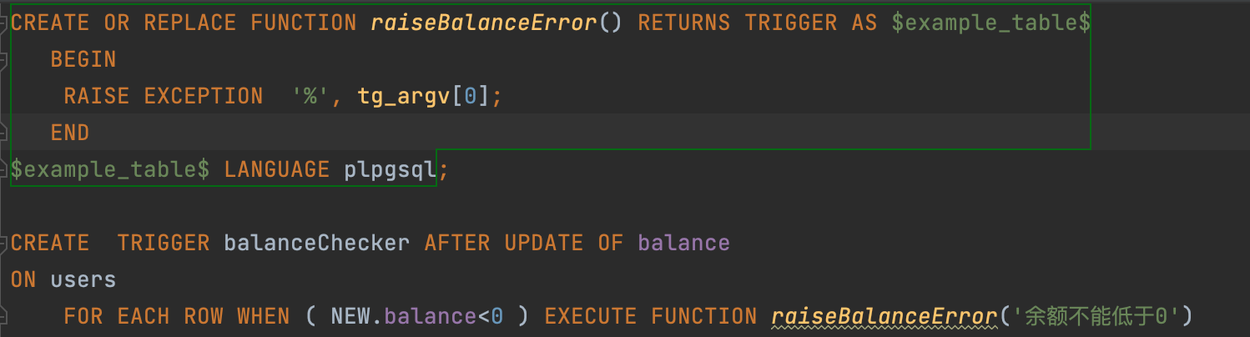

结果：

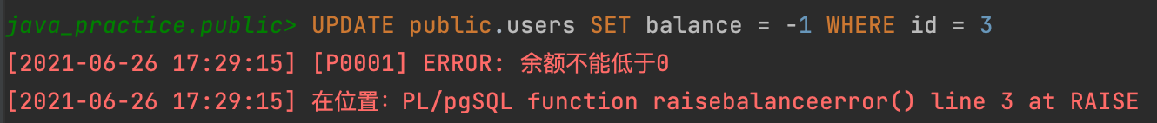

**字段内容：**

|  |  |  |  |  |
| --- | --- | --- | --- | --- |
| 数据项名/编号 | 含义说明 | 数据类型 | 长度 | 是否必填 |
| uid | 交易用户id | integer | -2147483648 到 +2147483647 | 是 |
| balance | 用户账户余额 | double precision | 15 位十进制数字精度 | 是 |
| type | 交易类型(买入\卖出\充值\提现) | integer | -2147483648 到 +2147483647 | 是 |
| tdate | 交易时间 | timestamp without time zone | 204713 BC到294276 AD(分辨率1 毫秒 / 14 位) | 是 |
| amount | 交易数量 | double precision | 15 位十进制数字精度 | 是 |
| price | 交易价格 | double precision | 15 位十进制数字精度 | 否 |
| fid | 交易基金id | integer | -2147483648 到 +2147483647 | 否 |

**功能要求：**

数据库中已有交易用户id、交易数量、交易类型、[交易基金、交易价格]的信息。

**操作用户：**基金系统

### 2.3. 基金信息

**功能描述：**存储基金信息/获取数据库中基金的一系列信息。

**字段内容：**

|  |  |  |  |  |
| --- | --- | --- | --- | --- |
| 数据项名/编号 | 含义说明 | 数据类型 | 长度 | 是否必填 |
| id | 基金唯一性说明 | integer | -2147483648 到 +2147483647 | 是 |
| currentPrice | 当前净值 | double precision | 15 位十进制数字精度 | 是 |
| type | 基金类型 | text | 无长度限制 | 否 |
| name | 基金名称 | text | 无长度限制 | 否 |
| releaseDate | 发行日期 | date | 4713 BC到5874897 AD(分辨率1天) | 是 |
| InvestmentObjectives | 投资目标 | text | 无长度限制 | 是 |
| InvestmentScope | 投资范围 | text | 无长度限制 | 是 |
| InvestmentStrategy | 投资策略 | text | 无长度限制 | 是 |
| fullName | 基金全称 | text | 无长度限制 | 是 |
| managerName | 基金经理 | text | 无长度限制 | 是 |

### 2.4. 基金自选

#### 2.4.1.收藏基金

**功能描述：**

已注册用户通过点击基金后的收藏按钮收藏基金，网页接收到收藏动作后更新用户的基金自选内容，用户收藏的基金的收藏标识会自动点亮。

**字段内容：**

|  |  |  |  |  |
| --- | --- | --- | --- | --- |
| 数据项名/编号 | 含义说明 | 数据类型 | 长度 | 是否必填 |
| uid | 交易用户id | integer | -2147483648 到 +2147483647 | 是 |
| fid | 交易基金id | integer | -2147483648 到 +2147483647 | 否 |

**操作用户：**当前登录用户

#### 2.4.2.取关基金

**功能描述：**

已注册用户通过点击已收藏基金后的收藏按钮取消收藏，网页接收到取消操作后更新用户的基金自选内容，用户取关的基金的收藏标识会自动熄灭。

**字段内容**：

|  |  |  |  |  |
| --- | --- | --- | --- | --- |
| 数据项名/编号 | 含义说明 | 数据类型 | 长度 | 是否必填 |
| uid | 交易用户id | integer | -2147483648 到 +2147483647 | 是 |
| fid | 交易基金id | integer | -2147483648 到 +2147483647 | 否 |

**操作用户：**当前登录用户

### 2.5.基金状态

#### 2.5.1.基金状态新增

**功能描述：**读取数据库信息，增加新的基金状态。

**字段内容：**

|  |  |  |  |  |
| --- | --- | --- | --- | --- |
| 数据项名/编号 | 含义说明 | 数据类型 | 长度 | 是否必填 |
| currentPrice | 当前净值 | double precision | 15 位十进制数字精度 | 是 |
| uid | 交易用户id | integer | -2147483648 到 +2147483647 | 是 |
| fid | 交易基金id | integer | -2147483648 到 +2147483647 | 是 |
| count | 累计情况 | double precision | 15 位十进制数字精度 | 是 |
| haveCost | 花费情况 | double precision | 15 位十进制数字精度 | 是 |
| type | 基金类型 | text | 无长度限制 | 否 |
| name | 基金名称 | text | 无长度限制 | 否 |
| releaseDate | 发行日期 | date | 4713 BC到5874897 AD(分辨率1天) | 否 |
| InvestmentObjectives | 投资目标 | text | 无长度限制 | 否 |
| InvestmentScope | 投资范围 | text | 无长度限制 | 否 |
| InvestmentStrategy | 投资策略 | text | 无长度限制 | 否 |
| fullName | 基金全称 | text | 无长度限制 | 否 |
| managerName | 基金经理 | text | 无长度限制 | 否 |
| balance | 用户账户余额 | double precision | 15 位十进制数字精度 | 否 |
| tdate | 交易时间 | timestamp without time zone | 204713 BC到294276 AD(分辨率1 毫秒 / 14 位) | 否 |
| amount | 交易数量 | double precision | 15 位十进制数字精度 | 否 |
| price | 交易价格 | double precision | 15 位十进制数字精度 | 是 |
| type | 交易类型(买入\卖出\充值\提现) | integer | -2147483648 到 +2147483647 | 否 |

#### 2.5.2.基金状态更改

**功能描述：**读取数据库信息，更改现有的基金状态。

**字段内容：**

|  |  |  |  |  |
| --- | --- | --- | --- | --- |
| 数据项名/编号 | 含义说明 | 数据类型 | 长度 | 是否必填 |
| currentPrice | 当前净值 | double precision | 15 位十进制数字精度 | 是 |
| uid | 交易用户id | integer | -2147483648 到 +2147483647 | 是 |
| fid | 交易基金id | integer | -2147483648 到 +2147483647 | 是 |
| haveCost | 花费情况 | double precision | 15 位十进制数字精度 | 是 |
| type | 基金类型 | text | 无长度限制 | 否 |
| name | 基金名称 | text | 无长度限制 | 否 |
| releaseDate | 发行日期 | date | 4713 BC到5874897 AD(分辨率1天) | 否 |
| InvestmentObjectives | 投资目标 | text | 无长度限制 | 否 |
| InvestmentScope | 投资范围 | text | 无长度限制 | 否 |
| InvestmentStrategy | 投资策略 | text | 无长度限制 | 否 |
| fullName | 基金全称 | text | 无长度限制 | 否 |
| managerName | 基金经理 | text | 无长度限制 | 否 |
| balance | 用户账户余额 | double precision | 15 位十进制数字精度 | 否 |
| tdate | 交易时间 | timestamp without time zone | 204713 BC到294276 AD(分辨率1 毫秒 / 14 位) | 否 |
| amount | 交易数量 | double precision | 15 位十进制数字精度 | 否 |
| price | 交易价格 | double precision | 15 位十进制数字精度 | 是 |
| type | 交易类型(买入\卖出\充值\提现) | integer | -2147483648 到 +2147483647 | 否 |

### 2.6. 基金交易

**功能描述：**进行购入/抛出基金操作后，每一笔交易产生一个订单号，记录交易内容，产生交易流水。

**字段内容：**

|  |  |  |  |  |
| --- | --- | --- | --- | --- |
| 数据项名/编号 | 含义说明 | 数据类型 | 长度 | 是否必填 |
| uid | 交易用户id | integer | -2147483648 到 +2147483647 | 是 |
| fid | 交易基金id | integer | -2147483648 到 +2147483647 | 是 |
| tdate | 交易时间 | timestamp without time zone | 204713 BC到294276 AD(分辨率1 毫秒 / 14 位) | 否 |
| amount | 交易数量 | double precision | 15 位十进制数字精度 | 否 |
| price | 交易价格 | double precision | 15 位十进制数字精度 | 是 |
| type | 交易类型(买入\卖出\充值\提现) | integer | -2147483648 到 +2147483647 | 否 |

**功能要求：**

数据库中已有此次交易的交易用户id、交易基金id、交易时间、交易数量、交易价格、交易类型数据存储。

### 2.7.基金系统基本表

#### 2.7.1.用户表

**users用户**

|  |  |  |  |
| --- | --- | --- | --- |
| 数据项名/编号 | 含义说明 | 数据类型 | 长度 |
| id | 用户唯一性说明 | integer | -2147483648 到 +2147483647 |
| name | 用户名 | text | 无长度限制 |
| email | 用户邮箱 | text | 无长度限制 |
| password | 用户登陆密码 | text | 无长度限制 |
| registeredat | 用户注册时间 | date | 4713 BC到5874897 AD(分辨率1天) |
| balance | 用户账户余额 | double precision | 15 位十进制数字精度 |

#### 2.7.2.基金表

**fund基金**

|  |  |  |  |
| --- | --- | --- | --- |
| 数据项名/编号 | 含义说明 | 数据类型 | 长度 |
| id | 基金唯一性说明 | integer | -2147483648 到 +2147483647 |
| currentPrice | 当前净值 | double precision | 15 位十进制数字精度 |
| type | 基金类型 | text | 无长度限制 |
| name | 基金名称 | text | 无长度限制 |
| releaseDate | 发行日期 | date | 4713 BC到5874897 AD(分辨率1天) |
| InvestmentObjectives | 投资目标 | text | 无长度限制 |
| InvestmentScope | 投资范围 | text | 无长度限制 |
| InvestmentStrategy | 投资策略 | text | 无长度限制 |
| fullName | 基金全称 | text | 无长度限制 |
| managerName | 基金经理 | text | 无长度限制 |

#### 2.7.3. 基金交易表

**transactionRecords交易记录**

|  |  |  |  |
| --- | --- | --- | --- |
| 数据项名/编号 | 含义说明 | 数据类型 | 长度 |
| id | 交易记录唯一性说明 | integer | -2147483648 到 +2147483647 |
| tdate | 交易时间 | timestamp without time zone | 204713 BC到294276 AD(分辨率1 毫秒 / 14 位) |
| amount | 交易数量 | double precision | 15 位十进制数字精度 |
| price | 交易价格 | double precision | 15 位十进制数字精度 |
| type | 交易类型(买入\卖出\充值\提现) | integer | -2147483648 到 +2147483647 |
| fid | 交易基金id | integer | -2147483648 到 +2147483647 |
| uid | 交易用户id | integer | -2147483648 到 +2147483647 |

#### 2.7.4. 基金情况表

**position基金情况**

|  |  |  |  |
| --- | --- | --- | --- |
| 数据项名/编号 | 含义说明 | 数据类型 | 长度 |
| id | 基金情况唯一性说明 | integer | -2147483648 到 +2147483647 |
| uid | 用户id | integer | -2147483648 到 +2147483647 |
| fid | 基金id | integer | -2147483648 到 +2147483647 |
| count | 累计情况 | double precision | 15 位十进制数字精度 |
| haveCost | 花费情况 | double precision | 15 位十进制数字精度 |

#### 2.7.5.基金收藏表

**favoriteRecord收藏基金**

|  |  |  |  |
| --- | --- | --- | --- |
| 数据项名/编号 | 含义说明 | 数据类型 | 长度 |
| id | 收藏基金唯一性说明 | integer | -2147483648 到 +2147483647 |
| fid | 基金id | integer | -2147483648 到 +2147483647 |
| uid | 用户id | integer | -2147483648 到 +2147483647 |

### 2.8.数据库关系图

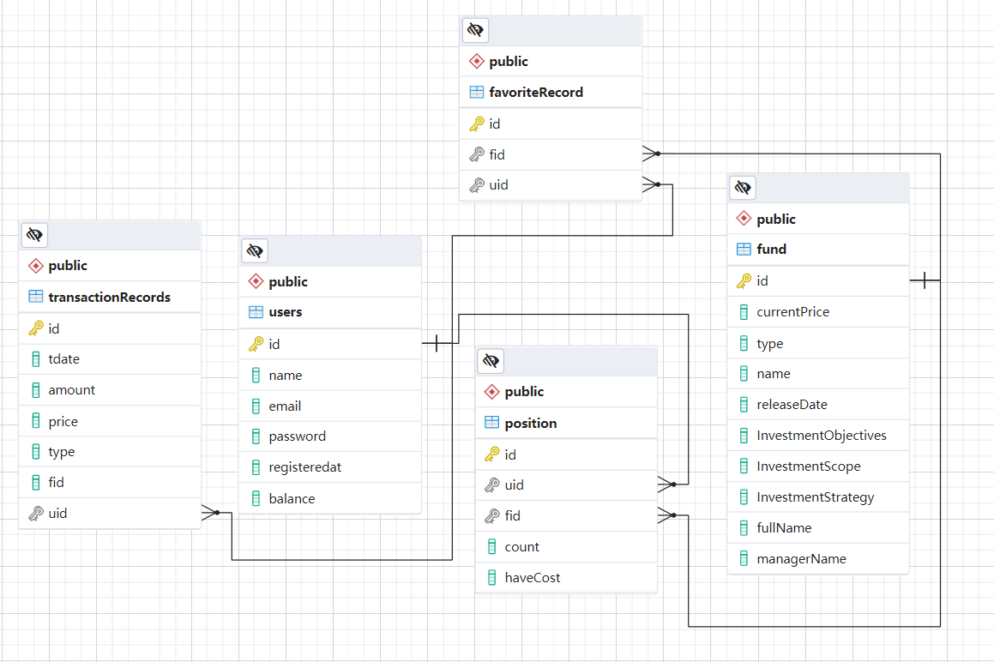

## 3. 系统总体分析

### 3.1. 主要内容

➢ 利用 JAVA、HTML、CSS、JavaScript 等技术开发一个基金管理网站。

➢ 能实现与PostreSQL数据库的连接。

➢ 基本全部实现期末考试评分标准中的要求。

### 3.2. 总体设计原则

(1) 开放性、可扩充性、可靠性原则

(2) 安全性原则

(3) 良好的用户操作界面

(4) 实用性原则

### 3.3. 开发环境

➢ 操作系统：Windows 10/MAC

➢ 开发语言：JAVA、HTML、CSS、JavaScript

➢ 浏览器：Chrome

➢ 服务器：Tomcat9.0

➢ 开发工具：IntelliJ IDEA

### 3.4. 技术路线

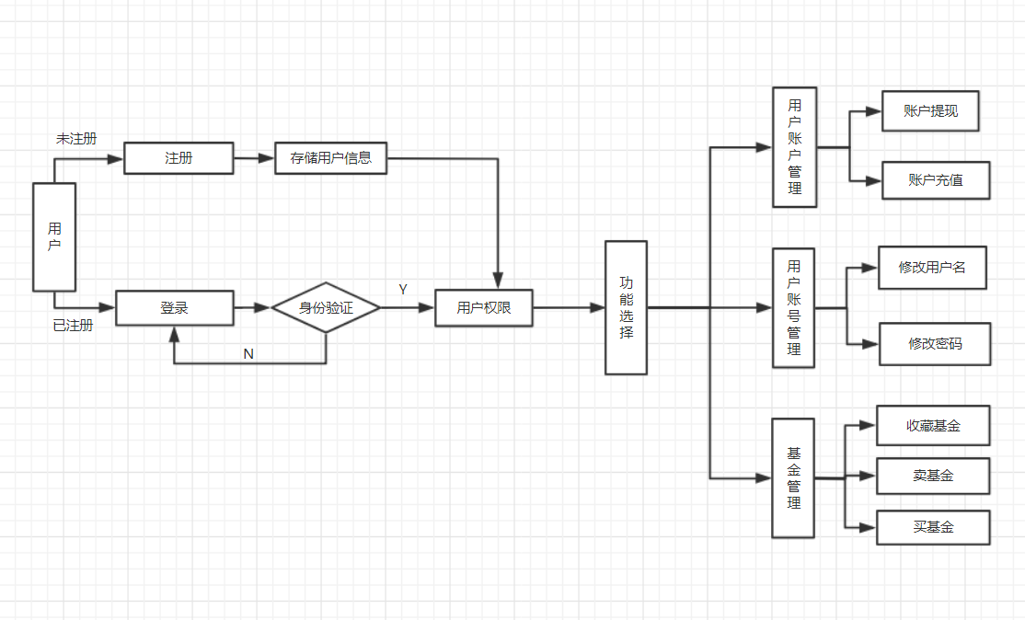

### 3.5. 各模块的具体内容

#### 3.5.1. 用户界面：

系统可以面向访客和用户。用户界面可以实现用户信息注册、用户登录、修改密码、修改用户名、我的基金查询、基金市场查询、自选基金查询的功能，可以在搜索框搜索指定基金等功能。

### 3.6. 开发工具

#### 3.6.1. IDEA

IDEA 全称 IntelliJ IDEA，是java编程语言开发的集成环境。IntelliJ在业界被公认为最好的java开发工具，尤其在智能代码助手、代码自动提示、重构、JavaEE支持、各类版本工具(git、svn等)、JUnit、CVS整合、代码分析、 创新的GUI设计等方面的功能可以说是超常的。

#### 3.6.2. PostgreSQL

PostgreSQL是一种特性非常齐全的自由软件的对象-关系型数据库管理系统（ORDBMS），是以加州大学计算机系开发的POSTGRES，4.2版本为基础的对象关系型数据库管理系统。

PostgreSQL支持大部分的SQL标准并且提供了很多其他现代特性，如复杂查询、外键、触发器、视图、事务完整性、多版本并发控制等。同样，PostgreSQL也可以用许多方法扩展，例如通过增加新的数据类型、函数、操作符、聚集函数、索引方法、过程语言等。另外，因为许可证的灵活，任何人都可以以任何目的免费使用、修改和分发PostgreSQL。

PostgreSQL的主要优点如下：

1. My ISAM表处理方式方面，MySQL对于无事务的MyISAM表，采用表锁定，1个长时间运行的查询很可能会阻碍对表的更新，而PostgreSQL不存在这样的问题。
2. 从事务的支持度上看，对事务的支持与MySQL相比，经历了更为彻底的测试。
3. 从存储过程上看，PostgreSQL支持存储过程。因为存储过程的存在也避免了在网络上大量原始的SQL语句的传输，这样的优势是显而易见的。
4. 用户定义函数的扩展方面，PostgreSQL可以更方便地使用UDF（用户定义函数）进行扩展。
5. 操作系统支持WINDOWS、Linux、UNIX、MAC OS X、BSD。
6. 从基本功能上来看，支持ACID、关联完整性、数据库事务、Unicode多国语言。
7. 表和视图方面，PostgreSQL支持临时表，而物化视图，可以使用PL/pgSQL、PL/Perl、PL/Python或其他过程语言的存储过程和触发器模拟。
8. 索引方面，全面支持R-/R+tree索引、哈希索引、反向索引、部分索引、Expression 索引、GiST、GIN（用来加速全文检索），从8.3版本开始支持位图索引。
9. 其他对象上，支持数据域，支持存储过程、触发器、函数、外部调用、游标7）数据表分区方面，支持4种分区，即范围、哈希、混合、列表。

#### 3.6.3. Tomcat 9.0

Tomcat 是 Apache 软件基金会（Apache Software Foundation）的 Jakarta 项目 中的一个核心项目，由 Apache、Sun 和其他一些公司及个人共同开发而成。是目 前比较流行的 Web 应用服务器。

### 3.7. 架构概述(含创新点)

本系统基于MVVM模式开发,使用标准的VUE代码。MVVM模式就是Model-View-ViewModel的简写，它本质上就是MVC 的改进版。程序中entity是数据模型；mapper是数据库映射器，里面包含了所需要的SQL语句；service是事务管理器，用来处理用户的各种操作；web里面包含了web逻辑控制器和web Filter过滤器(如请求头处理、权限控制)。过滤器会将web资源进行拦截，对资源经过处理后再进行下一步。控制器决定当用户发送一个浏览器请求时返回什么响应。

本项目的创新点有:使用先进的Postgresql和Docker容器技术、前端代码使用Vue的MVVM开发模型、完成了前后端分离、后端接口使用了RESTful规范。

本项目使用技术栈的架构图如下(除Nginx):

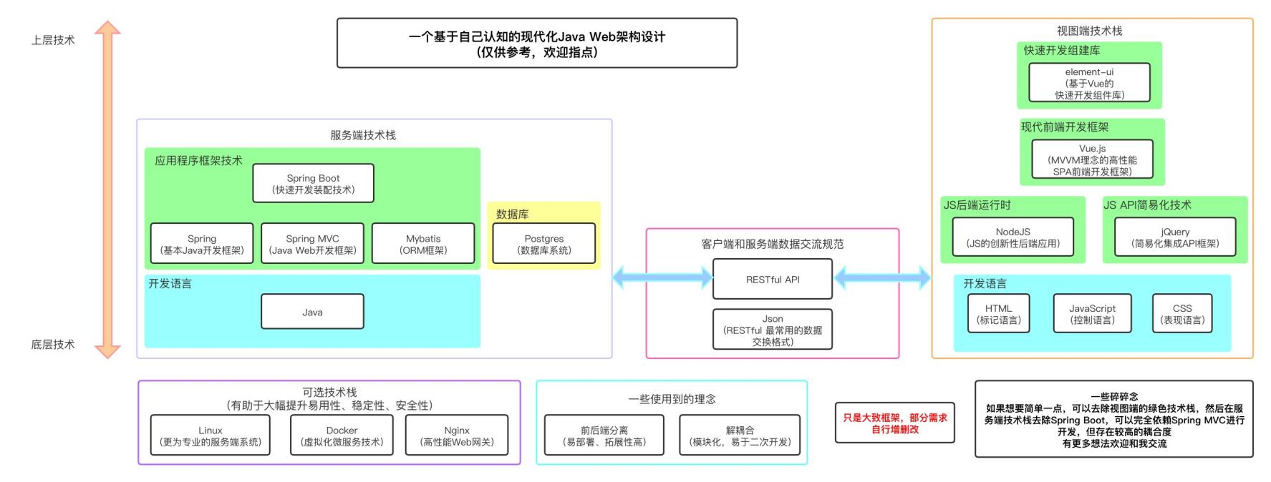

## 4.实现过程及运行结果

### 4.1.登录

**登录界面主要由四个部分组成：**

1. 输入用户邮箱
2. 输入用户密码
3. 登录按钮
4. 没有账号，去注册

登录界面输入框中提示需要输入的信息，在最下方显示没有账号去注册，点击即可跳转注册界面，点击登陆跳转基金界面。

若输入的信息错误，浏览器弹窗显示登录失败。

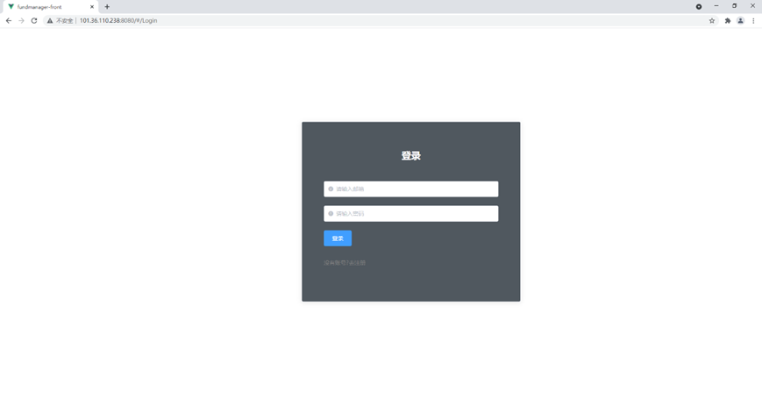

### 4.2. 注册

**注册界面包括：**

1. 用户名
2. 用户邮箱
3. 用户密码
4. 用户邮件
5. 用户密码
6. 注册按钮
7. 去登录

信息填写完成后点击注册按钮即注册完成，点击下方的去登陆就可以跳转登录界面。

**登陆后的页面包括：**

1. **导航栏**
   1. **我的基金**
      1. 持仓信息
      2. 交易记录
   2. **基金市场**
      1. 新发基金
      2. 基金排行
         1. 业绩排行
         2. 净值排行
      3. 基金推荐
         1. 稳健债基
         2. 非债券基金
   3. **自选基金**
2. **搜索界面**
3. **用户信息**
   1. **个人主页**
   2. **安全设置**
   3. **信息设置**
   4. **登出**

### 4.3. 我的基金

**我的基金包括：**

1. 持仓信息
2. 交易记录

**持仓信息**界面包括：

1. 总投入
2. 总盈亏估算
3. 基金代码
4. 基金名称
5. 当前净值
6. 仓位
7. 持仓估值
8. 已投入
9. 盈亏估算
10. 关注
11. 操作

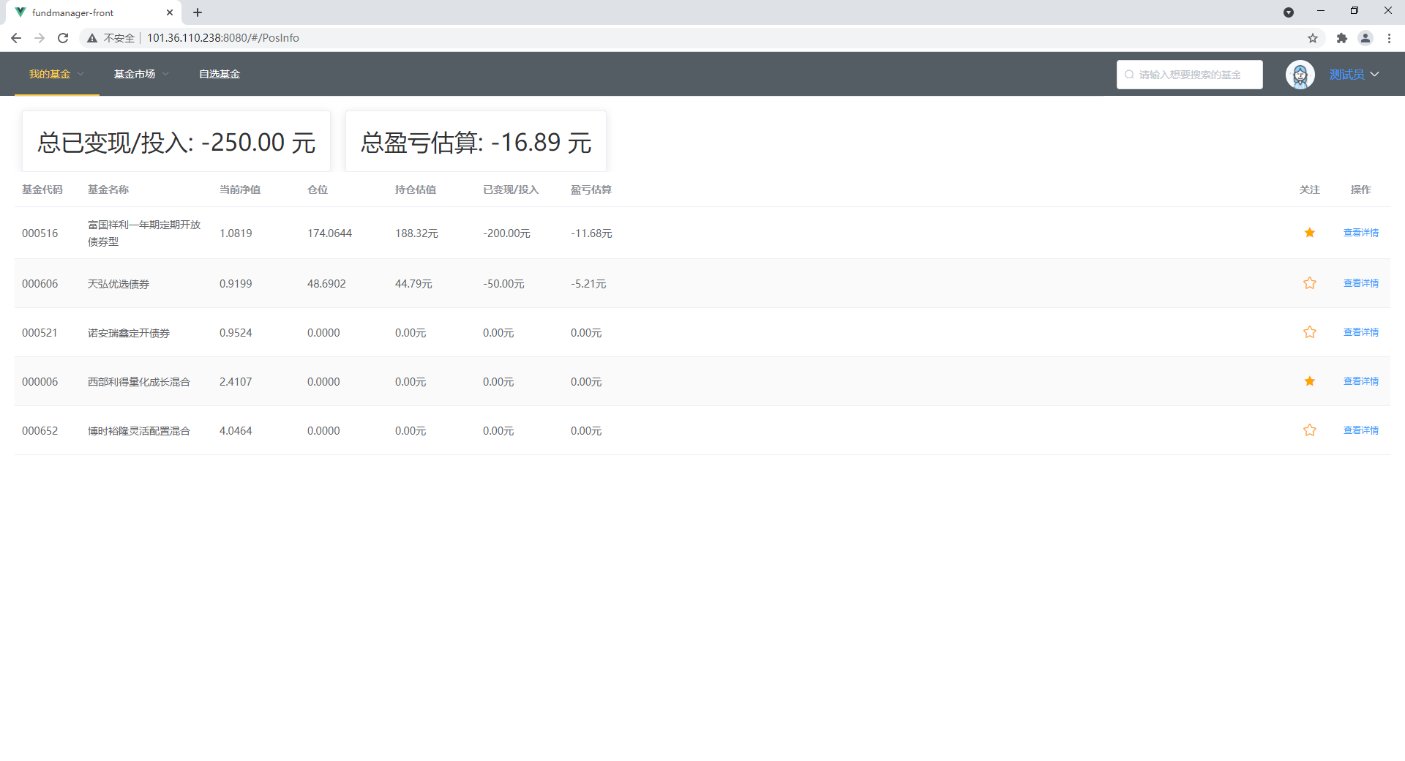

在基金的详细信息上方显示总变现和总盈亏估算。

在导航栏处点击即可切换交易记录界面。鼠标浮动在相应的模块上白色的字变为黄色并加深背景。

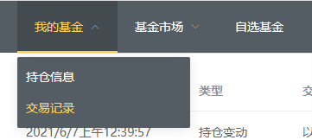

**交易记录**界面包括：

1. 交易时间
2. 交易类型
3. 交易内容

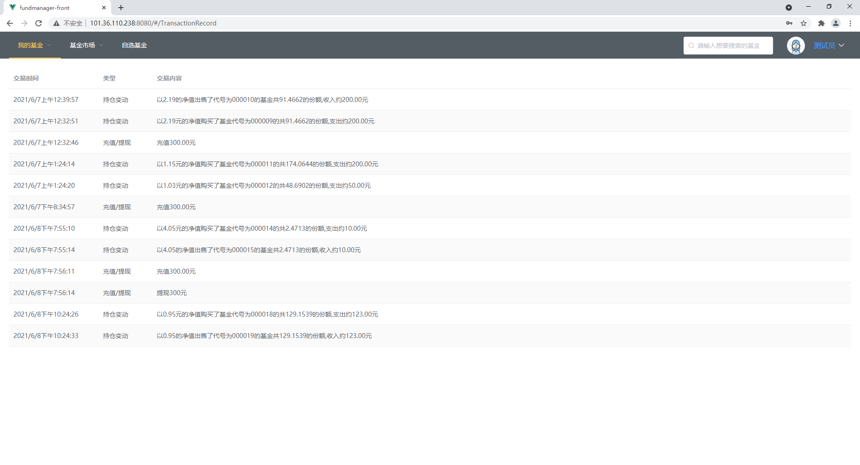

在交易记录界面上显示每一个操作的详细信息，包括交易的时间以年月日和时间显示，交易的类型持仓变动、充值等，和具体的交易内容。

### 4.4. 基金市场

**基金市场包括：**

1. 新发基金
2. 基金排行
3. 基金推荐。

在导航栏点击基金市场下的新发基金跳转新发基金界面。

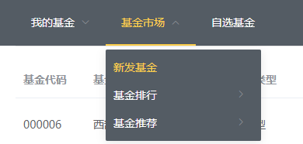

**新发基金**界面包括：

1. 基金代码
2. 基金名称
3. 基金类型
4. 基金经理
5. 发行日期
6. 当前净值
7. 平均年回报率
8. 投资目标。

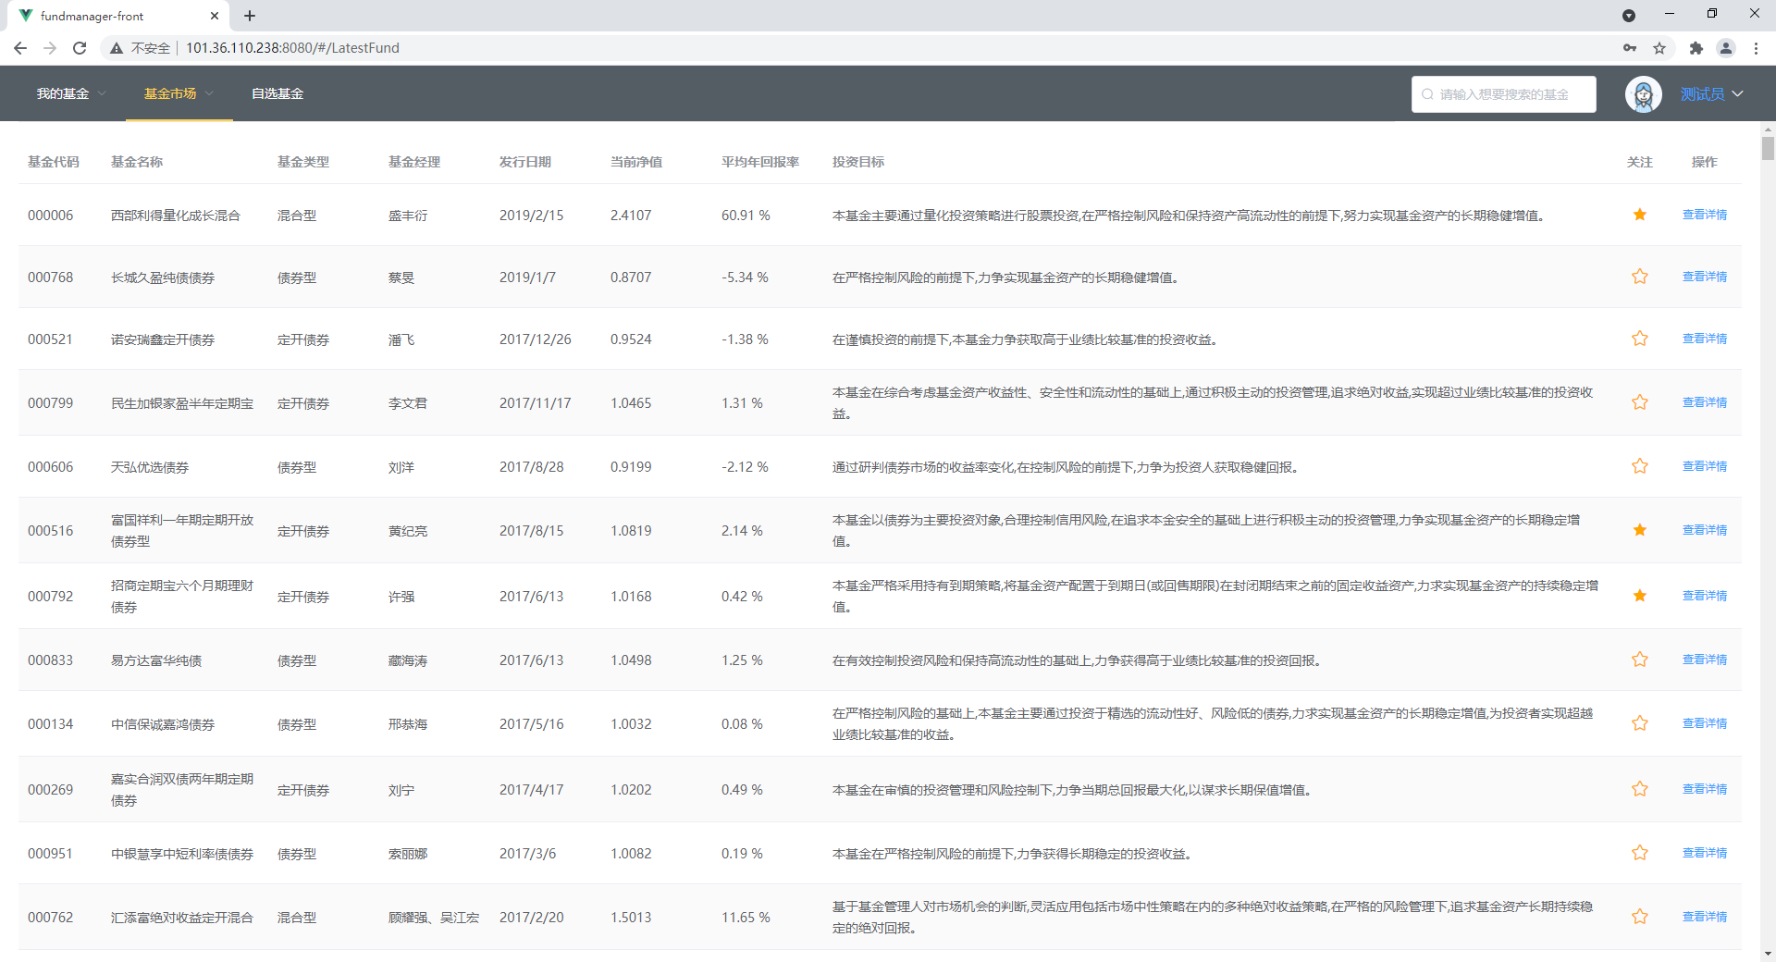

点击右侧的查看详情可查看基金的详细信息。

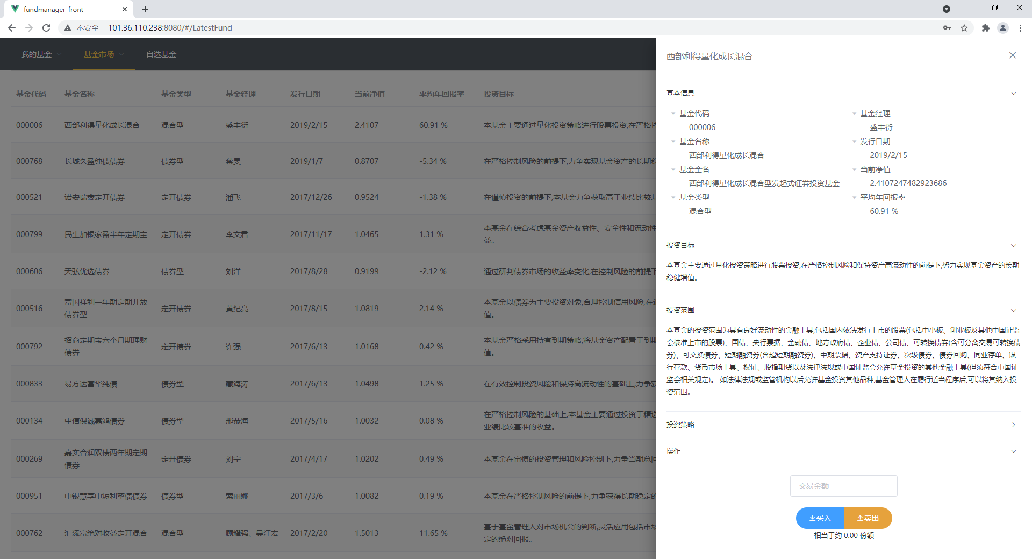

在导航栏基金市场下的基金排行中点击业绩排行，跳转业绩排行界面。

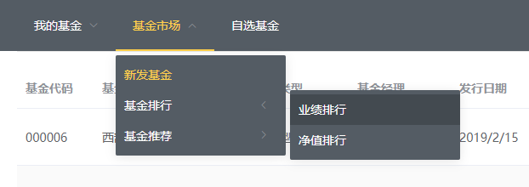

**业绩排行**界面包括：

1. 基金代码
2. 基金名称
3. 基金类型
4. 基金经理
5. 发行日期
6. 当前净值
7. 平均年回报率
8. 投资目标
9. 关注
10. 操作

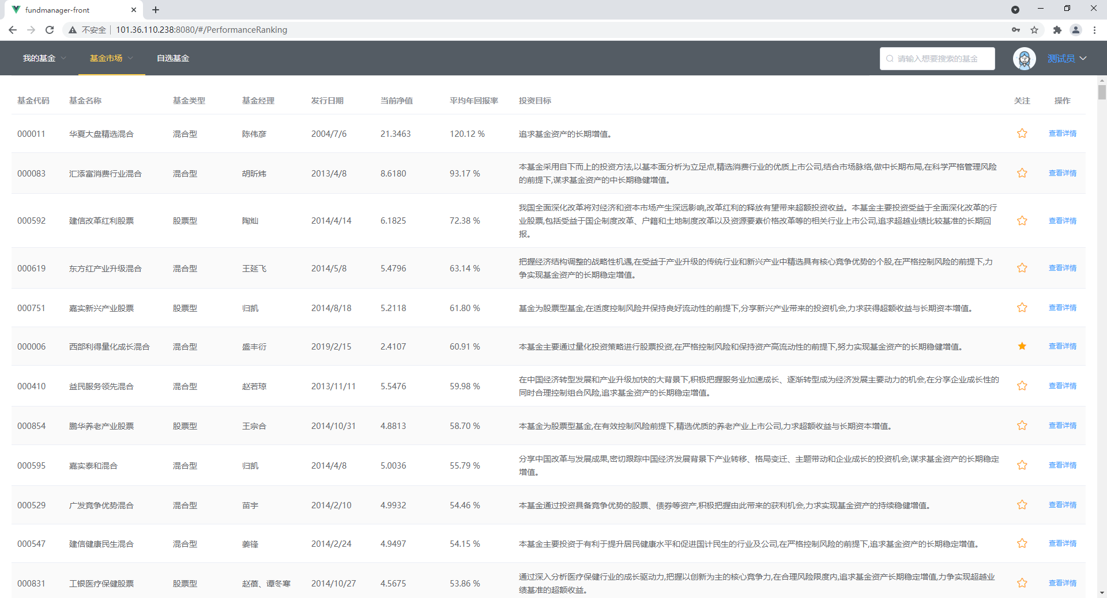

在导航栏基金市场下的基金排行中点击净值排行，跳转净值排行界面。

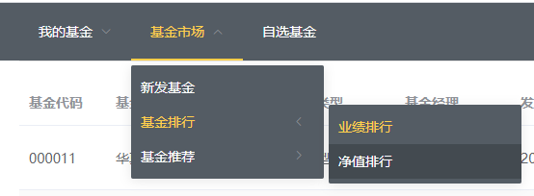

**净值排行**界面包括：

1. 基金代码
2. 基金名称
3. 基金类型
4. 基金经理
5. 发行日期
6. 当前净值
7. 平均年回报率
8. 投资目标
9. 关注
10. 操作

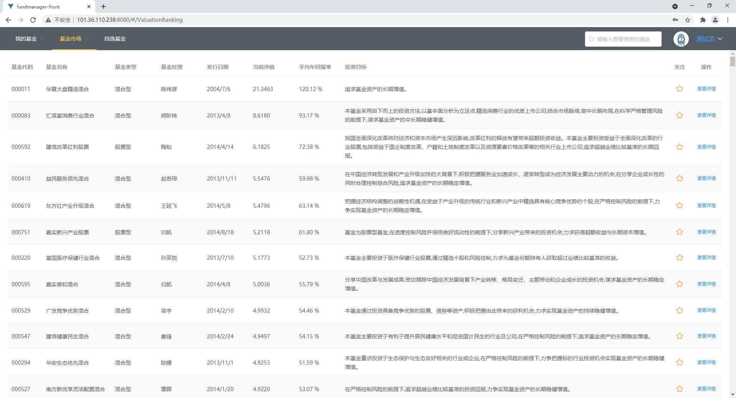

在导航栏基金市场下的基金推荐中点击稳健债基，跳转稳健债基界面。

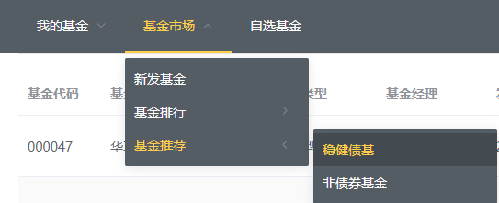

**稳健债基界面包括**：

1. 基金代码
2. 基金名称
3. 基金类型
4. 基金经理
5. 发行日期
6. 当前净值
7. 平均年回报率
8. 投资目标
9. 关注
10. 操作

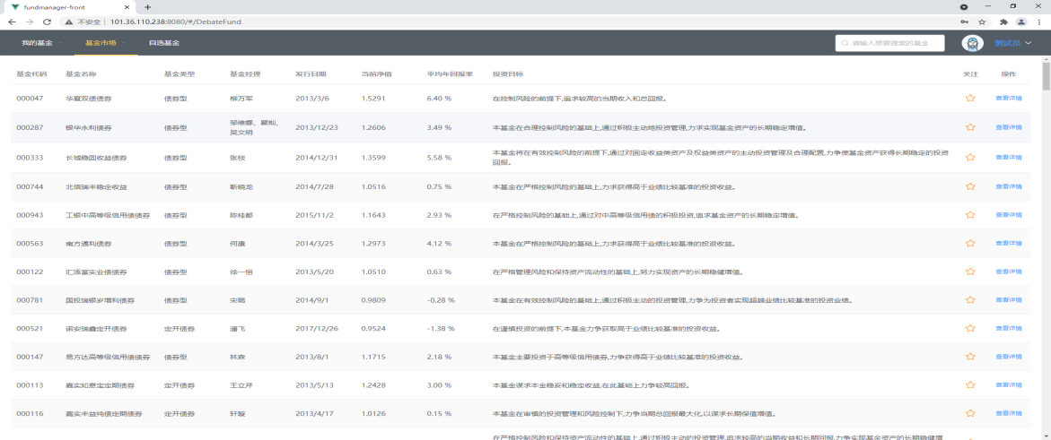

在导航栏基金市场下的基金推荐中点击非债券基金，跳转非债券基金界面。

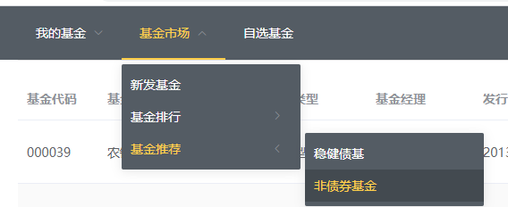

**非债券基金界面包括**：

1. 基金代码
2. 基金名称
3. 基金类型
4. 基金经理
5. 发行日期
6. 当前净值
7. 平均年回报率
8. 投资目标
9. 关注

10.操作

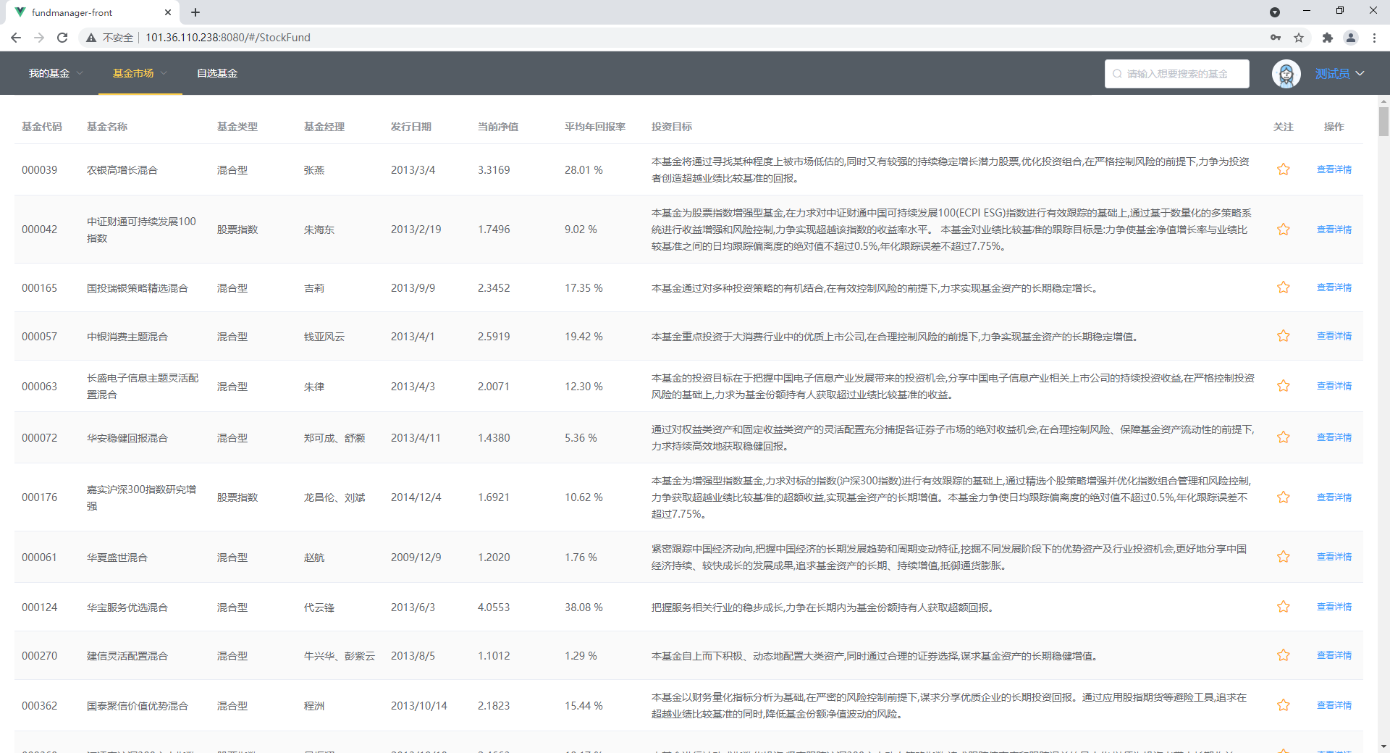

### 4.5. 自选基金

用户点击登陆后进入用户自选基金页面，上方弹窗提示登录成功。

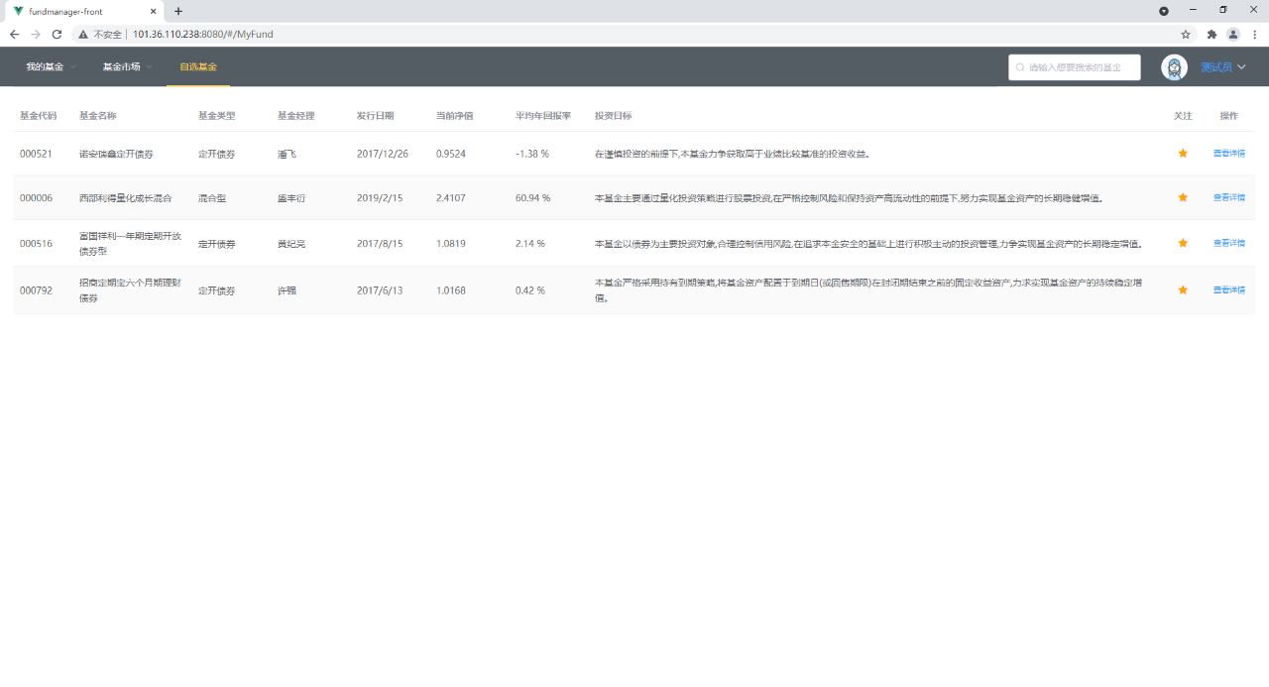

**自选基金界面包括：**

1. 基金代码
2. 基金名称
3. 基金类型
4. 基金经理
5. 发行日期
6. 当前净值
7. 平均年回报率
8. 投资目标
9. 关注

关注操作为五角星，点击五角星变为实心黄色五角星即为关注，再次点击变为空心五角星即为取消关注，弹窗显示操作信息。

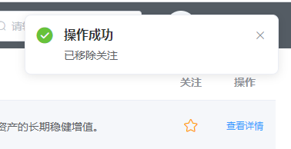

1. 操作

点击查看详情，则在网页的右边弹出所选基金的详细信息。

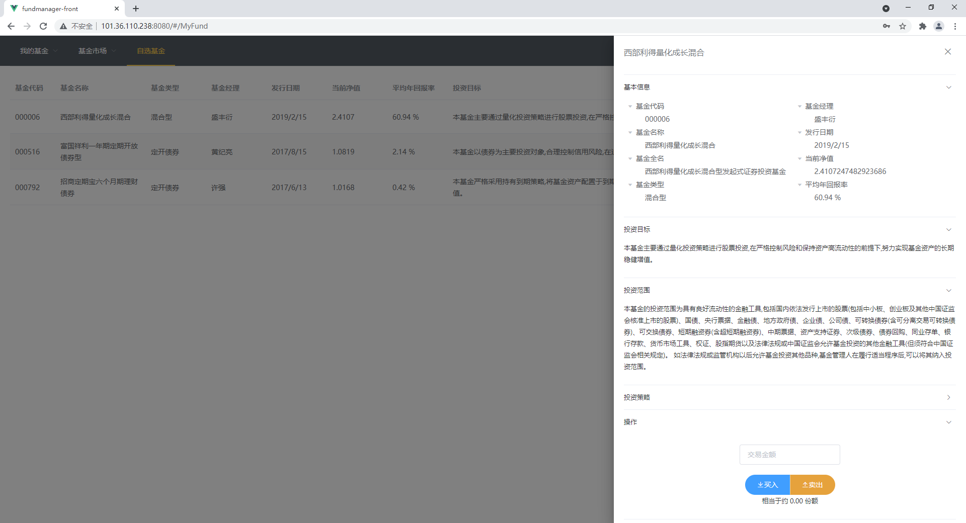

不同模块可以折叠，在下方可以进行基金的买入与卖出。在输入框中输入交易金额，点击按钮即可进行相应的操作。

点击关闭按钮弹窗提示是否确认关闭，防止误操作。

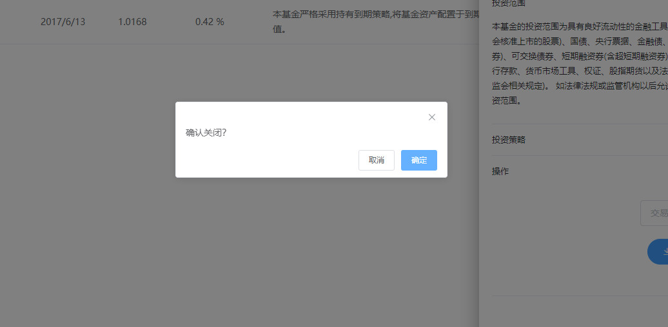

### 4.6. 搜索

在**搜索框**处可按代号、名称、全名、类型、经理搜索。鼠标浮动在搜索框上会有浮窗提示。



### 4.7. 用户信息

在**个人信息**模块处显示用户头像 用户名。

点击用户名在**下拉菜单**中可选择个人主页、安全设置、信息设置、登出。



点击个人主页跳转个人主页界面。

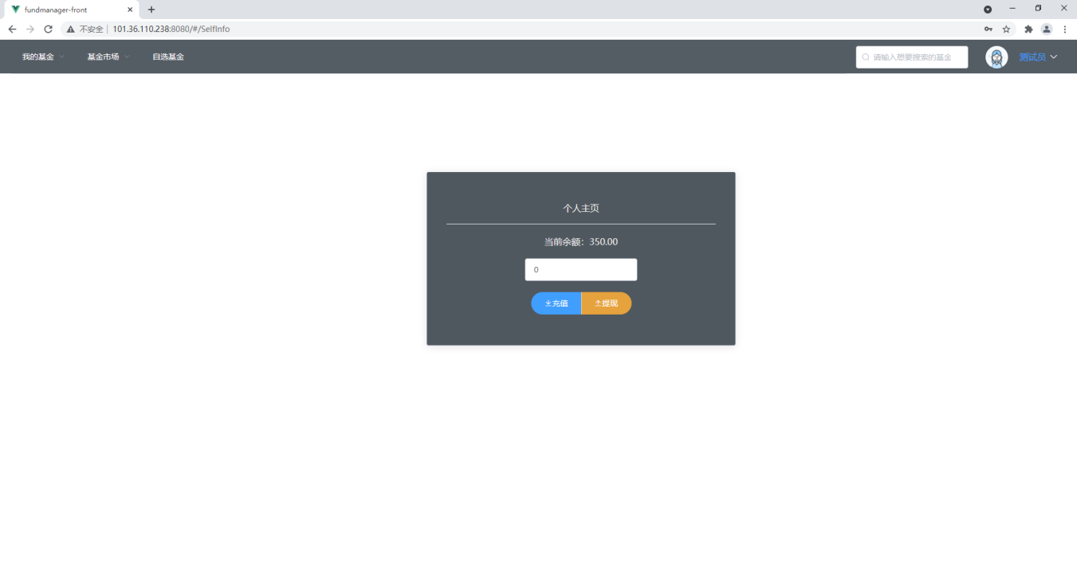

显示当前用户的余额可选择充值和体现。

输入充值100元，界面弹窗提示充值成功，并显示当前余额。

